
MARMARA ÜNİVERSİTESİ
Bilgisayar Mühendisliği Bölümü
BLM2008 – Mikroişlemciler
PROJE RAPORU
ASTEROID ESCAPE
8086 Assembly Dili ile Geliştirilmiş Gerçek Zamanlı Oyun Motoru

Hazırlayan | İdil ŞEN – 170424067

Ders Sorumlusu | Dr. Öğr. Üyesi Serkan AYDIN

Platform | Intel 8086 / emu8086 Emulator

Tarih | 28.04.2026

1. GİRİŞ VE AMAÇ

Bu çalışma, Intel 8086 işlemci mimarisi üzerinde düşük seviyeli programlama teknikleri kullanılarak interaktif bir oyun motoru tasarlanmasını kapsamaktadır. Proje süresince işlemci kaydedicileri (registers), BIOS ve DOS kesmeleri (interrupts), bellek adresleme ve donanım kontrolü gibi bilgisayar mühendisliğinin temel yapı taşları uygulama düzeyinde incelenmiştir.
"Asteroid Escape", gerçek zamanlı veri işleme ve görselleştirme süreçlerinin kısıtlı donanım kaynakları altında nasıl optimize edilebileceğini göstermeyi amaçlamaktadır. Oyuncu, sola/sağa hareket ederek düşen asteroidlerden kaçmakta; kalkan bonusu toplayarak hayatta kalma süresini uzatmakta ve skor sistemi üzerinden performansını takip etmektedir.
2. SİSTEM MİMARİSİ VE TEKNİK TASARIM

2.1. Grafik Alt Yapısı ve Video Bellek Yönetimi
Uygulama, BIOS'un INT 10h kesmesi üzerinden yapılandırılmıştır. Video sistemi başlangıçta şu şekilde konfigüre edilmiştir:
- Video Modu: AX=0003h parametresi ile 80×25 boyutlarında, 16 renk destekli standart metin modu
- Kürsör Gizleme: Tarama satırları CH=26h, CL=07h değiştirilerek sistem imleci görünmez hale getirilmiştir
- Flicker Optimizasyonu: AX=0600h ile yalnızca değişen karakterlerin güncellenmesi stratejisiyle ekran titreşimi minimize edilmiştir

mov ax, 0003h ; 80x25 metin modunu aktifleştir int 10h mov ah, 01h mov cx, 2607h ; CH=26h, CL=07h - kursörü gizle int 10h

2.2. Veri Yapıları ve Değişken Tanımları
Programda kullanılan temel değişkenler 8-bit (byte) uzunluğundadır. Beş adet asteroid eş zamanlı olarak yönetilmektedir:

Değişken | Tip | Açıklama
p_x, p_y | DB | Oyuncu gemisinin X-Y ekran koordinatları
ast_x[5], ast_y[5] | DB | Her asteroidin yatay/dikey pozisyonu
ast_v[5] | DB | Asteroid düşme hızı (1 = normal, 2 = hızlı)
ast_char[5] | DB | Asteroid sembolü: *, !, +
ast_color[5] | DB | BIOS renk niteliği (0Ch=kırmızı, 09h=mavi)
has_shield | DB | Kalkan bayrağı (0=yok, 1=aktif)
score / high_score | DW | Anlık ve en yüksek skor değerleri (16-bit)

3. ALGORİTMİK SÜREÇLER

3.1. Pseudo-Random Üretim Mekanizması
Intel 8086 işlemcisinde donanımsal bir rastgele sayı üreticisi bulunmadığından, sistem saati (INT 1Ah) bir "seed" (tohum) olarak kullanılmıştır. CX:DX kaydedicilerinden dönen milisaniye verileri üzerinde AND maskeleme işlemi uygulanarak asteroidin X koordinatı ve objenin türü (Normal, Hızlı veya Kalkan) belirlenmektedir:
mov ah, 00h int 1Ah ; Zaman CX:DX'e yüklenir mov bl, dl and bl, 03h ; 2-bit maskeleme -> 0,1,2,3 değerleri ; 0 -> Hızlı (!), 1 -> Kalkan (+), diğer -> Normal (*) mov ax, dx add al, ast_index and al, 3Fh ; X koordinatı: 0-63 arası

Üretilen rastgele değere göre asteroid özellikleri şu şekilde belirlenmektedir:
- Değer 0 → Hızlı Asteroid (!): Hız=2, Renk=Kırmızı (0Ch)
- Değer 1 → Kalkan Bonusu (+): Hız=1, Renk=Mavi (09h)
- Diğer → Normal Asteroid (*): Hız=1, Renk=Kırmızı (0Ch)

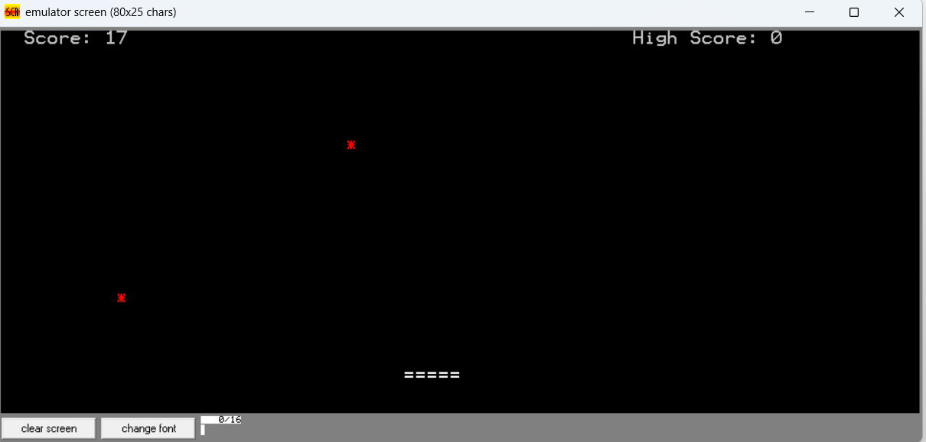
Şekil 1: Oyunun genel oynanış arayüzü ve farklı asteroid tiplerinin (Normal, Hızlı, Kalkan) görünümü.

3.2. Çarpışma Denetimi (Collision Detection)
Çarpışma denetimi her oyun döngüsünde (frame) gerçekleştirilen bir karşılaştırma dizisidir. Önce Y ekseni kontrol edilir, ardından X ekseninde 5 birimlik geniş alan taranır. Kalkan durumu çarpışmanın sonucunu belirler:
check_collision: cmp ast_y[si], 0 ; Henüz ekrana girmedi mi? jl draw_ast_skip mov al, ast_y[si] cmp al, p_y ; Y ekseni eşleşmesi jne draw_this_ast mov al, ast_x[si] cmp al, p_x jb draw_this_ast mov bl, p_x add bl, 5 ; 5 birimlik oyuncu genişliği cmp al, bl ja draw_this_ast ; Yoksa çarpışma gerçekleşti

Çarpışma sonrası üç senaryo işlenir:
- Kalkan Bonusu (+) toplandıysa: has_shield = 1, asteroid sıfırlanır
- Kalkan aktifken çarpışma: has_shield = 0, asteroid sıfırlanır, oyun devam eder
- Kalkan yokken çarpışma: game_over_screen rutinine dallanılır

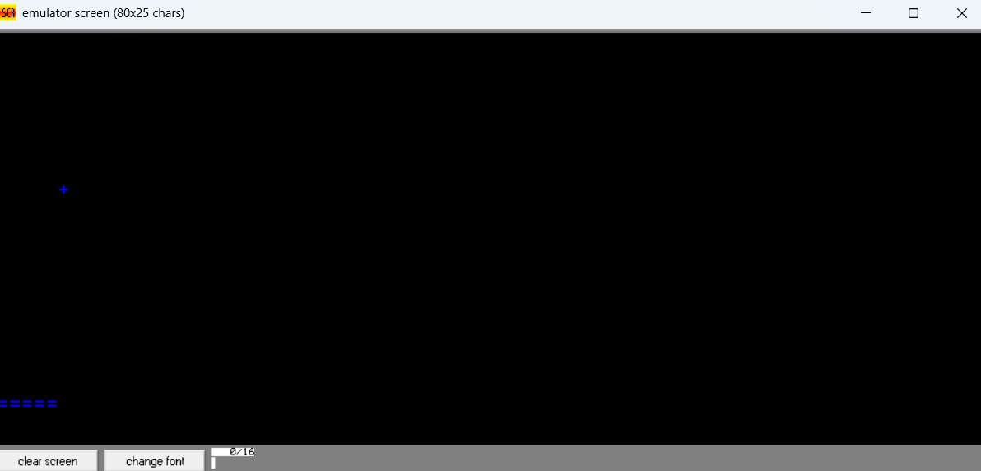

Şekil 2: Kalkan bonusunun aktifleşmesi sonucu oyuncu renginin değişimi

3.3. Klavye Kesme Yönetimi (Non-blocking I/O)
Oyun akışının kesilmemesi için INT 16h / AH=01h fonksiyonu ile klavye tamponu engelleyici (blocking) olmayan biçimde sorgulanır. Zero Flag (ZF) kontrolü ile girdi varlığı test edilir:
mov ah, 01h int 16h ; Klavye tamponu dolu mu? (ZF=1 ise boş) jz delay_frame ; Girdi yoksa gecikmeye geç mov ah, 00h int 16h ; Karakteri oku (al=ASCII kodu) cmp al, 'a' je move_left cmp al, 'd' je move_right cmp al, 'q' je exit_program
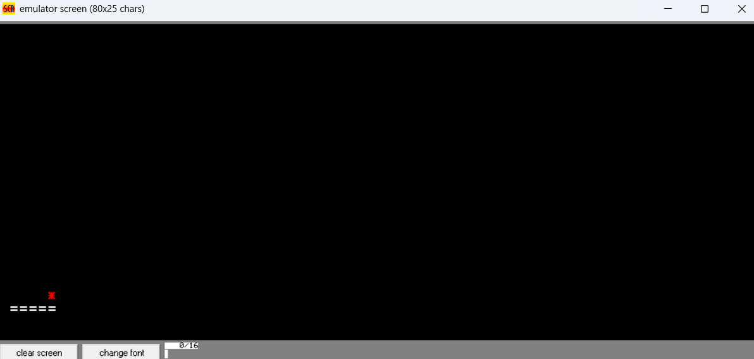

Şekil 3: Çarpışma denetimi testi.

3.4. Skor Sistemi ve Yüksek Skor Yönetimi
Her hayatta kalınan frame için skor bir artırılır. Skor ve yüksek skor 16-bit DW değişkenlerde tutularak game_over_screen rutininde güncellenir. Sayısal değerlerin metin modunda gösterilmesi için özel bir print_number fonksiyonu yazılmıştır:
print_number: mov cx, 0 mov bx, 10 divide_loop: mov dx, 0 div bx push dx ; Kalan haneyi yığına at inc cx cmp ax, 0 jne divide_loop print_digits: pop dx add dl, '0' ; ASCII karaktere dönüştür mov ah, 02h int 21h loop print_digits
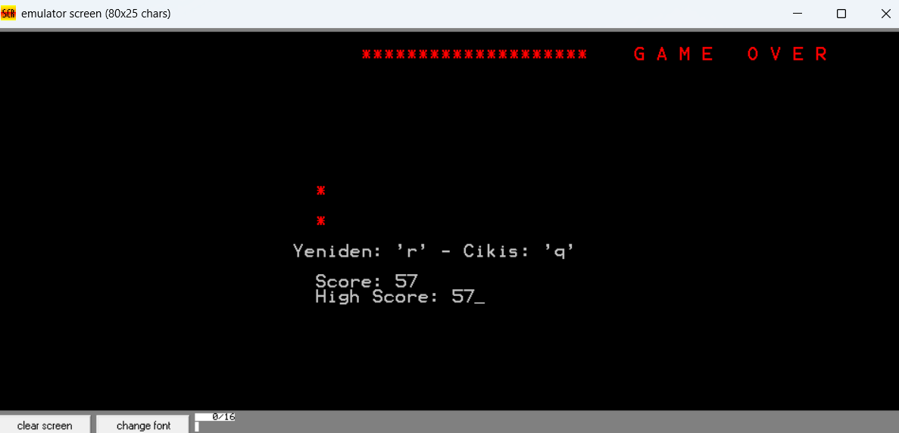

Şekil 4: Oyun bitiş ekranı.

4. TEKNİK ZORLUKLAR VE ÇÖZÜMLER

Projenin geliştirilmesi sürecinde karşılaşılan başlıca teknik zorluklar ve uygulanan çözümler aşağıda detaylandırılmıştır:
Problem | Neden Oluştu? | Uygulanan Çözüm
Ekran Titreşimi (Flicker) | Tüm ekranı her karede temizlemek belirgin titreşime neden oldu. | INT 10h / AX=0600h ile yalnızca değişen piksel alanları güncellenerek titreşim minimize edildi.
İşlemci Hızı Kontrolü | Modern donanımda emüle edilen 8086 döngüsü aşırı hızlı çalışıyordu. | INT 15h / AH=86h kesmesiyle mikrosaniye düzeyinde gecikme (cx=0, dx=0A000h) eklenerek oyun oynanabilir hız aralığına çekildi.
Pseudo-Rastgelelik | 8086'da donanımsal RNG bulunmamaktadır. | Sistem saati INT 1Ah tohumlanarak AND maskeleme ile deterministik fakat yeterince çeşitli asteroid konumları üretildi.
Segment Çakışması | DS ve ES segment kaydedicilerinin yanlış yönetimi veri bozulmalarına yol açıyordu. | Tüm değişkenler tek veri segmentinde tutuldu; string ve sayı operasyonlarında DX/SI adresleme tutarlı biçimde sağlandı.
Çoklu Asteroid Döngüsü | 5 asteroidin aynı ana başladığında çakışma ve görsel karmaşa oluştu. | ast_y başlangıç değerleri negatif sayılar (0, 246, 236, 226, 216) ile kademeli olarak kaydırıldı.

5. SONUÇ

"Asteroid Escape" projesi, mikroişlemci düzeyinde donanım-yazılım etkileşimini anlamak adına kritik bir deneyim sağlamıştır. Assembly dilinin sunduğu doğrudan bellek erişimi ve kesme kontrolü olanakları, modern yazılımların temelindeki altyapı mantığını derinlemesine kavramayı mümkün kılmıştır.
Proje kapsamında başarıyla uygulanan teknik çıktılar şu şekilde özetlenebilir:
- INT 10h ile 80×25 metin modunda gerçek zamanlı grafik render sistemi
- INT 1Ah tohumlu pseudo-rastgele sayı üreteci ile dinamik asteroid oluşturma
- Non-blocking I/O ile kesintisiz oyun döngüsü ve klavye yönetimi
- Kalkan mekanizması ve çarpışma denetimli oyun durumu makinesi
- 16-bit skor sistemi ve oturum genelinde high score takibi
- Frame bazlı gecikme kontrolü ile platform bağımsız hız sabitleme
Bu çalışma; bellek segmentasyonu, kaydedici yönetimi ve BIOS/DOS kesme mimarisi konularında güçlü bir pratik temel oluşturmuştur.

6. KAYNAKÇA

1. Hall, D. V. (1992). Microprocessors and Interfacing: Programming and Hardware. McGraw-Hill. (8086 mimarisi ve donanım kesmeleri üzerine temel referans kaynağı).
2. Abel, P. (2001). IBM PC Assembly Language and Programming. Prentice Hall. (BIOS INT 10h ve INT 16h kesmelerinin detaylı kullanımı için yararlanılmıştır).
3. Irvine, K. R. (2014). Assembly Language for x86 Processors. Pearson. (Oyun döngüsü mantığı ve düşük seviyeli veri yönetimi stratejileri).
4. Intel Corporation (1979). 8086 Family User's Manual. (İşlemci kaydedicileri ve komut seti mimarisi için resmi teknik dokümantasyon).
5. Duntemann, J. (2000). Assembly Language Step-by-Step. Wiley. (Gecikme algoritmaları ve bellek adresleme modları üzerine pratik çözümler).
6. Microsoft Corporation. MS-DOS Programmer's Reference. (INT 21h servisleri ve program sonlandırma prosedürleri).

